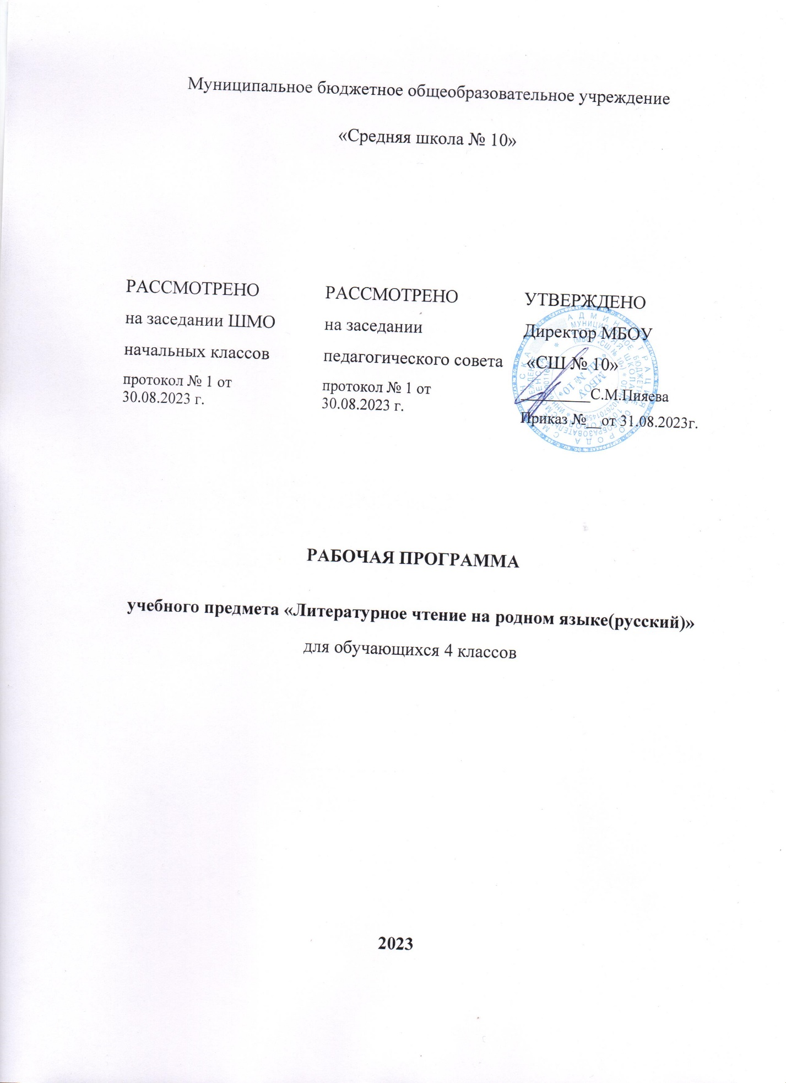

Планируемые предметы освоения предмета
Предметные результаты предполагают
1) понимание родной литературы как одной из основных национально-культурных ценностей народа, как особого способа познания жизни, как явления национальной и мировой культуры, средства сохранения и передачи нравственных ценностей и традиций;
2) осознание значимости чтения на родном языке для личного развития; формирование представлений о мире, национальной истории и культуре, первоначальных этических представлений, понятий о добре и зле, нравственности; формирование потребности в систематическом чтении на родном языке как средстве познания себя и мира; обеспечение культурной самоидентификации;
3) использование разных видов чтения (ознакомительное, изучающее, выборочное, поисковое); умение осознанно воспринимать и оценивать содержание и специфику различных текстов, участвовать в их обсуждении, давать и обосновывать нравственную оценку поступков героев;
4) достижение необходимого для продолжения образования уровня читательской компетентности, общего речевого развития, то есть овладение техникой чтения вслух и про себя, элементарными приемами интерпретации, анализа и преобразования художественных, научно-популярных и учебных текстов с использованием элементарных литературоведческих понятий;
5) осознание коммуникативно-эстетических возможностей родного языка на основе изучения выдающихся произведений культуры своего народа, умение самостоятельно выбирать интересующую литературу; пользоваться справочными источниками для понимания и получения дополнительной информации.
Выпускник научится:
- обогащать активный и потенциальный словарный запас, развивать культуру владения родным (русским) языком в соответствии с нормами устной и письменной речи, правилами речевого этикета;
- формировать первоначальные научные знания о родном (русском) языке как системе и как развивающемся явлении, о его уровнях и единицах, о закономерностях его функционирования, освоение основных единиц и грамматических категорий родного (русского) языка, формирование позитивного отношения к правильной устной и письменной родной (русской) речи как показателям общей культуры и гражданской позиции человека;
- понимать родную литературу как одну из основных национально-культурных ценностей народа, как особого способа познания жизни, как явления национальной и мировой культуры, средства сохранения и передачи нравственных ценностей и традиций;
- осознавать значимость чтения на родном (русском) языке для личного развития; формировать представление о мире, национальной истории и культуре, первоначальных этических представлений, понятий о добре и зле, нравственности; формировать потребности в систематическом чтении на родном (русском) языке как средстве познания себя и мира; обеспечение культурной самоидентификации;
- использовать разные виды чтения (ознакомительное, изучающее, выборочное, поисковое); уметь осознанно воспринимать и оценивать содержание и специфику различных текстов, участвовать в их обсуждении, давать и обосновывать нравственную оценку поступков героев;
Выпускник получит возможность научиться:
- осознавать отношение к родному (русскому) языку как хранителю культуры, включение в культурно-языковое поле своего народа, формировать первоначальные представления о единстве и многообразии языкового и культурного пространства России, о языке как основе национального самосознания;
- овладение первоначальными умениями ориентироваться в целях, задачах, средствах и условиях общения, формирование базовых навыков выбора адекватных языковых средств для успешного решения коммуникативных задач;
- овладевать учебными действиями с языковыми единицами и умение использовать знания для решения познавательных, практических и коммуникативных задач.
- овладевать техникой чтения вслух и про себя, элементарными приемами интерпретации, анализа и преобразования художественных, научно-популярных и учебных текстов с использованием элементарных литературоведческих понятий;
- осознавать коммуникативно-эстетические возможности родного (русского) языка на основе изучения выдающихся произведений культуры своего народа, умение самостоятельно выбирать интересующую литературу; пользоваться справочными источниками для понимания и получения дополнительной информации.

Содержание предмета
Культура речи.
Основные качества речи: правильность, точность, богатство, выразительность. Умение совершенствовать (исправлять, редактировать) свою речь, работать над наиболее распространенными грамматическими и речевыми ошибками. Монолог и диалог как разновидность речи. Умение составлять текст – монолог и текст – диалог, правильно их оформлять на письме. Драматические импровизации. Выразительное чтение, интонация. Умение самостоятельно подготовиться к выразительному чтению произведения. Умение импровизировать. Умение инсценировать диалог.

Текст.
Текст. Тема, микротема, основная мысль текста. Опорные слова и ключевые предложения. План.
Виды плана (вопросный, цитатный, картинный, мимический). Стили речи: разговорный, книжные (научный, публицистический, деловой), художественный. Умение определять стилистическую
принадлежность текстов, составлять текст в заданном стиле.
Типы текста: повествование, описание, рассуждение, оценка действительности.
Соотношение типа текста и стиля речи. Умение составлять художественное описание природы с
элементами оценки действительности, описание животного в научно – публицистическом
стиле, художественное повествование с элементами описания. Связь между предложениями в тексте.
Цепная и параллельная связи. Лексические, тематические, грамматические и интонационные средства связи. Умение определять средства связи предложений в тексте. Временная соотнесенность
глаголов. Использование глагольного времени в переносном значении. Умение конструировать текст по заданной временной схеме, проводить лексическое и грамматическое редактирование.
Умение преобразовывать текст с параллельным построением в предложение с однородными ч
ленами и наоборот. Композиция текста. Завязка, развитие действия, кульминация, развязка.
Умение определять элементы композиции в данном тексте, составлять текст заданной композиционной структуры. Умение восстанавливать деформированный текст с опорой на знание композиции и средств межфразовой связи.

Календарно-тематическое планирование

№  п/п | Тема урока | Дата
Книга в мировой культуре (11 часа) |  | факт | коррект
1 | Основные понятия раздела. Высказывания о книгах известных людей прошлого и современности.
2 | Из повести временных лет. О книгах
3. | Ценность книги, нравственный смысл стихотворения о книгах.
4. | Монологическое высказывание «Моё отношение к книгам».
5. | Информация о возникновении книг в научно-энциклопедических словарях, в специальных справочниках.
6. | Поиск ответов на вопросы с опорой на текст
7. | Книги из далёкого прошлого. Н Кончаловская «В монастырской келье…».
8. | Сокровища духовной народной мудрости.
9. | Летописец Нестор.
10. | М. Горький. О книгах.
11. | Обобщение по разделу. «Книга в мировой культуре» Проект «Ценность книг»
Истоки литературного творчества ( 13 часов)
12. | Основные понятия раздела:былины, мифы, сказки.,притчи.
13. | Виды устного народного творчества.
14 | Пословицы разных народов.
15. | Библия – главная священная книга христиан.
16. | Былины. Особенности былинных текстов.
17. | Славянский миф. Особенности мифа.
18. | Известные русские собиратели сказок.
19. | Монологическое высказывание «Моё отношение к сказке».
20 | Собиратели русских народных сказок: А. Н. Афанасьев, В. И. Даль.
21. | Чтение сказок.
22. | Притча. Чему она учит?
23. | Работа с притчей.
24 | Обобщение по разделу. Защита проектов.
 | О Родине, о подвигах, о славе ( 10 часов)
25. | Основные понятия раздела: поступок, подвиг.
26. | Пословицы о Родине.
27. | А. Невский. Подготовка сообщения о святом А. Невском.
28. | В. Серов. Ледовое побоище
29. | Н. Кончаловская. Слово о побоище ледовом
30 | Д. Донской. Куликовская битва.
31. | Великая Отечественная война 1941 – 1945 годов.
32. | В.Катаев «Сын полка»
33. | Монологическое высказывание «Моё отношение к герою произведения «Сын полка»
34. | Творческий проект на тему «Нам не нужна война».

